## 需求分析报告

1. 外部接口需求

1.1 访问用户 （访问对象：专业同学）

用户问卷调查：

1.2 用户界面

1.2.1现有便签界面

文本

通过调查，先版本的小米便签，甚至其他大部分的手机自带便签，都没有实现个性化便签提醒即自定义提醒闹钟功能，普遍默认用的是手机的闹钟铃声。但我们认为，根据需要提醒的便签的重要程度，我们应该可以设置不同样式的铃声，比如一件鸡毛蒜皮的小事没有必要用刺耳的起床闹铃来提醒。除此之外，我们团队还计划能在便签内修改字体样式和颜色等，以及能在夜间能自动开启夜间模式以保护用户视力，提高用户使用app时的舒适度和灵活度。

1.2.2 团队计划开发便签界面：

自定义铃声界面 夜间模式

字体设置

1.3软件接口

·用户可以自定义便签提醒的铃声音频

·用户可以开启自动夜间模式

·用户可以切换便签字体样式

1. 功能需求

2.1类图

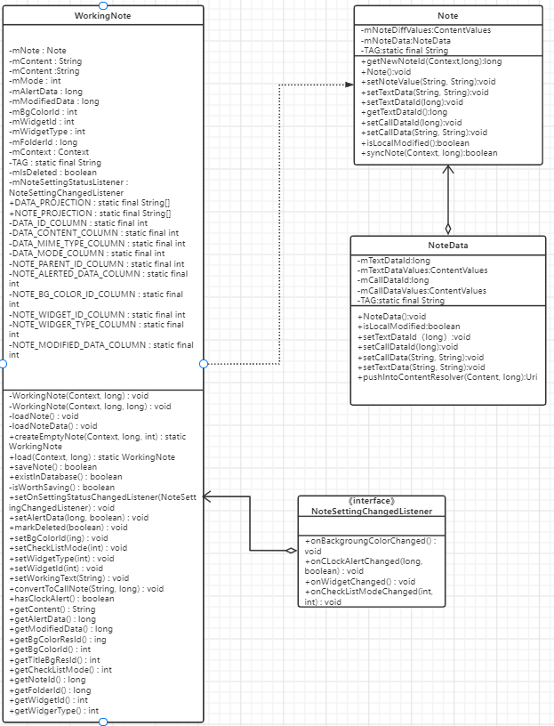

2.2功能描述

本团队开发的小米便签，可以设置个性化便签提醒，自定义提醒铃声，还能修改便签内的字体样式和颜色等，除此之外，还支持夜间模式，可以根据时间不同，自动开启夜间模式以保护用户的视力，提高用户使用app时的舒适度。

## 功能分析和任务分解WBS

1.功能分析之四个象限定位

|  |  |  |
| --- | --- | --- |
|  | 外围功能 | 杀手功能 |
| 必要需求 | 添加、删除、查询 | 自定义便签文字样式 |
| 辅助需求 | 便签颜色更多样、夜间模式 | 自定义便签提醒铃声音频 |

1. 团队项目的WBS

1. 团队成员估计完成各自任务所需时间

|  |  |  |  |
| --- | --- | --- | --- |
| 功能模块 | 子功能 | 预计花费时间(小时) | 负责成员 |
| 数据存储模块 | 添加便签 | 15 | 吴龙飞 |
|  | 删除便签 | 15 | 王柏鸿 |
|  | 查询便签 | 15 | 黄健 |
|  | 便签排序 | 15 | 吴龙飞 |
|  | 文本存储 | 15 | 陈勇 |
| 闹钟模块 | 音频文件读取 | 20 | 吴信波 |
|  | 音频文件转换 | 20 | 吴信波 |
| UI模块 | 便签主界面设计 | 20 | 张洸洋 |
|  | 便签界面设计 | 20 | 陈勇 |
|  | 便签字体样式切换 | 25 | 沈益民 |
|  | 夜间模式 | 20 | 沈益民 |